# **ПРИМЕР ПОСТАНОВКИ НА ТЕСТОВЫЙ СЦЕНАРИЙ**

|  |  |  |  |  |  |  |  |  |  |
| --- | --- | --- | --- | --- | --- | --- | --- | --- | --- |
| |  |  | | --- | --- | | [ТЕСТОВЫЙ_КОНТУР] [Авторизация пользователя в системе](https://ucalls.ru:3089/admin/login) создано: 20.06.22  изменено: 20.06.22 | | | **Проект:** | Тестовый контур | | **Версия:** | 1.5.0 от 2022/05/11 | | | | |
| **Тип:** | Тест | **Приоритет:** | Высокий |
| **Тестировщик:** | Ходакова Мария Алексеевна | **Ответственный:** | Забродина Ксения Андреевна |

|  |  |  |
| --- | --- | --- |
| **Наименование теста** | | Добавление нового пользователя |
| **Основной сценарий** | | |
| **Назначение** | | Добавление нового пользователя в текущую организацию |
| **Предусловие** | | Пользователь авторизовался в системе под учетной записью администратора |
| **Инициирующее событие** | | Отображается список пользователей текущей организации. Администратору необходимо создать нового пользователя в рамках департамента автоматизированного тестирования |
| **Результат** | | Система отображает нового пользователя в списке пользователей системы |
| **Ограничение** | | - |
| **Шаги сценария** | | |
| **1.** | Пользователь на странице «Пользователи» нажимает на кнопку «Новый пользователь» | |
| **2.** | Система отображает окно добавления пользователя | |
| **3.** | Проверка добавления нового пользователя в систему с разными ролями | |
| **4.** | Проверка авторизации пользователя с заполненными данными (для пользователей с ролью «Администратор») | |

|  |  |
| --- | --- |
| **Предварительные действия:** | Отображается список пользователей текущей организации. Администратору необходимо создать нового пользователя в рамках департамента автоматизированного тестирования |
| **Тестовый сценарий:** | |  | **Шаги** | **Данные** | **Ожидаемый результат** | | --- | --- | --- | --- | | 1 | Нажать на кнопку "Новый пользователь" |  | Произошел переход на страницу добавления пользователя. На экране отображены хлебные крошки (навигация), заголовок «Добавление пользователя» и следующие поля настроек: «Загрузить аватар», «Логин» и «Пароль пользователя», «Фамилия, имя и отчество». Переключатель «Роль» с возможными значениями «Администратор организации» и «Пользователь», Чекбокс «Статус» с значением «Заблокировано». Выпадающее меню «Департамент» со всеми возможными департаментами в данной организации. А также разделы «SIP атрибуты» с возможностью добавления SIP номера и sipURI и «Атрибуты» с возможностью выбора атрибута из выпадающего списка и заполнения его значения. После полей настроек отображены две кнопки «Отменить» и «Добавить» | | 2 | Нажать на кнопку «Добавить» |  | На экране отобразились информация о необходимости заполнения некоторых полей: «Логин должен содержать как минимум 3 символа» рядом с полем «Логин», «Должен быть указан пароль» рядом с полем «Пароль пользователя», «Имя пользователя должно содержать как минимум 3 символа» рядом с полем «Фамилия, имя и отчество», «Должен быть выбран департамент» рядом с полем «Департамент» | | 3 | Ввести в поля ввода исходные данные. Нажать на кнопку «Добавить» |  | На экране произойдет переход на страницу «Пользователи», в таблице отображается созданный пользователь | |

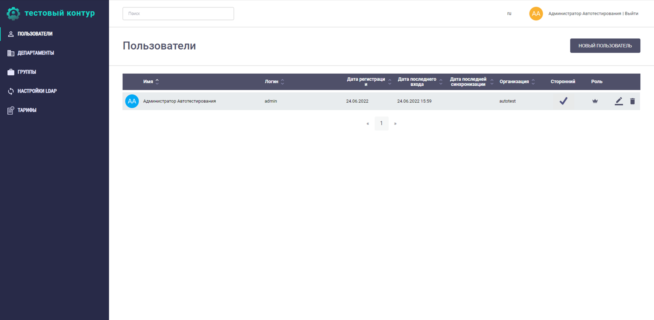

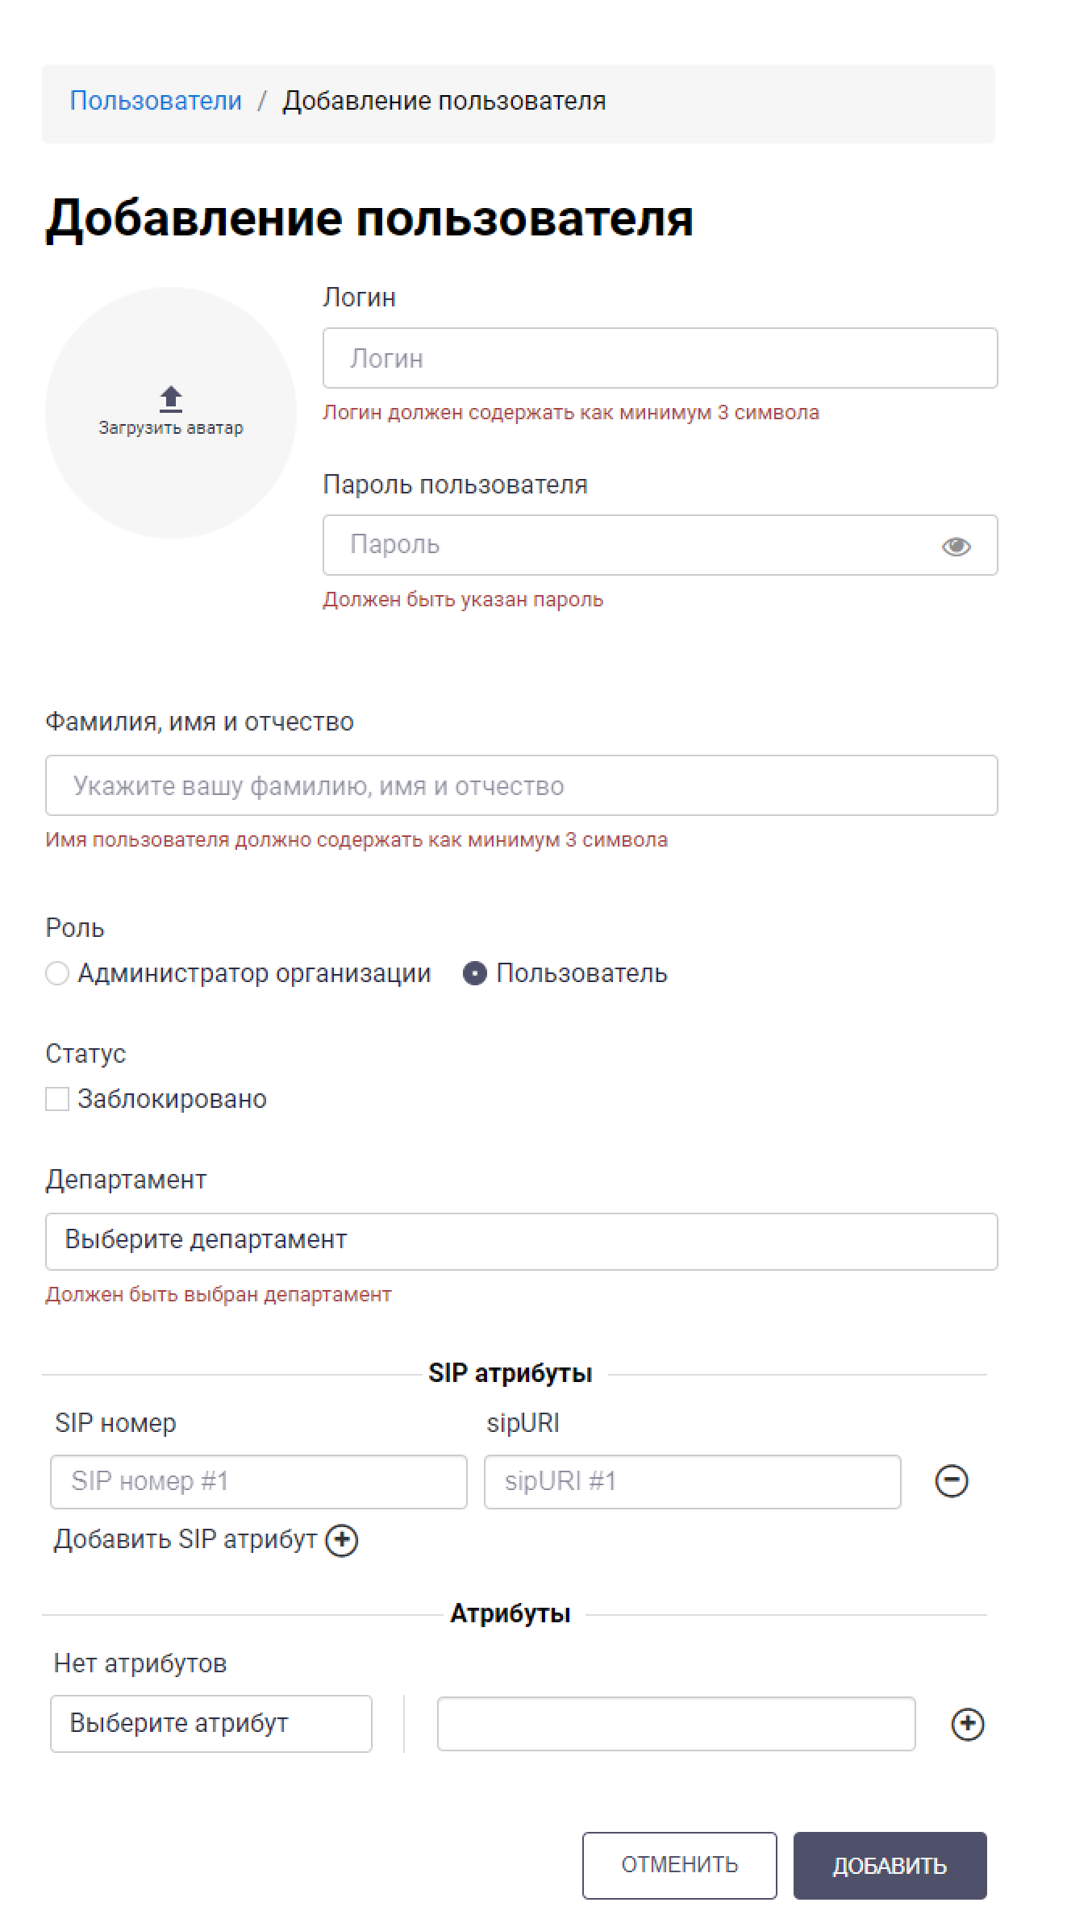

# **ЗАДАНИЕ НА ПРОЕКТИРОВАНИЕ ТЕСТОВЫХ СЦЕНИРИЕВ**

|  |  |  |  |  |  |  |  |  |  |
| --- | --- | --- | --- | --- | --- | --- | --- | --- | --- |
| |  |  | | --- | --- | | [ТЕСТОВЫЙ_КОНТУР-1] [Авторизация пользователя в системе](https://ucalls.ru:3089/admin/login) создано: 20.06.22  изменено: 20.06.22 | | | **Проект:** | Тестовый контур | | **Версия:** | 1.5.0 от 2022/05/11 | | | | |
| **Тип:** | Тест | **Приоритет:** | Высокий |
| **Тестировщик:** | Ходакова Мария Алексеевна | **Ответственный:** | Забродина Ксения Андреевна |

|  |  |  |
| --- | --- | --- |
| **Наименование теста** | | Создание нового департамента |
| **Основной сценарий** | | |
| **Назначение** | | Создание нового департамента в текущей организации |
| **Предусловие** | | Пользователь авторизовался в системе под учетной записью администратора |
| **Инициирующее событие** | | Отображается список департаментов текущей организации. Пользователю необходимо создать новый департамент в рамках департамента автоматизированного тестирования |
| **Результат** | | Система отображает новый департамент в списке департаментов в соответствии с его иерархией |
| **Ограничение** | | - |
| **Шаги сценария** | | |
| **1.** | Система возвращает список департаментов | |
| **2.** | Система возвращает список департаментов с добавленным департаментом в соответствии с его иерархией (дочерний департамент 1 уровня) | |
| **3.** | Система возвращает список департаментов с добавленным департаментом в соответствии с его иерархией (дочерний департамент 2 уровня) | |

|  |  |
| --- | --- |
| **Предварительные действия:** | Отображается список департаментов текущей организации. Пользователю необходимо создать новый департамент в рамках департамента автоматизированного тестирования |
| **Тестовый сценарий:** | |  | **Шаги** | **Данные** | **Ожидаемый результат** | | --- | --- | --- | --- | | 1 | Нажать на кнопку "Департаменты" в навигационном меню в левой части экрана |  | Произошел переход на страницу «Департаменты». В центральной части экрана отображена таблица со списком департаментов данной организации с заголовком «Департаменты» и кнопкой «Новый департамент». Таблица состоит из следующих не сортируемых столбцов: «Наименование», «Описание», «Дата». После таблицы следует пагинация по страницам таблицы | | 2 | Нажать на кнопку «Новый департамент» |  | Произошел переход на страницу добавления департамента. На экране отображены хлебные крошки (навигация), заголовок «Добавление департамента» и следующие поля настроек: «Загрузить аватар», «Описание» и «Название департамента», «Родительский департамент», «Атрибуты» с возможностью выбора атрибута из выпадающего списка и заполнения его значения. После полей настроек отображены две кнопки «Отменить» и «Добавить» | | 3 | Нажать на кнопку «Добавить» |  | На экране отобразились информация о необходимости заполнения некоторых полей: «Наименование организации должно содержать как минимум 3 символа» рядом с полем «Название департамента», «Должен быть выбран родительский департамент» рядом с полем «Родительский департамент». | | 4 | Ввести в поля ввода исходные данные. Нажать на кнопку «Добавить» | Название департамента: loadTesting  Родительский департамент: *autotest*  Атрибуты:  *Номер телефона 61-61-61* | Произошел переход на страницу «Департаменты», в таблице отображается созданный дочерний департамент | | 5 | На странице Редактирование департамента написать описание.Нажать на кнопку «Сохранить» |  | Произошел переход на страницу «Департаменты», в таблице отображается написанное в поле «Описание» | |

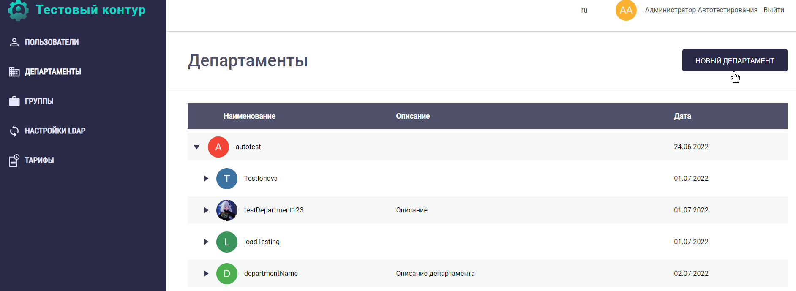

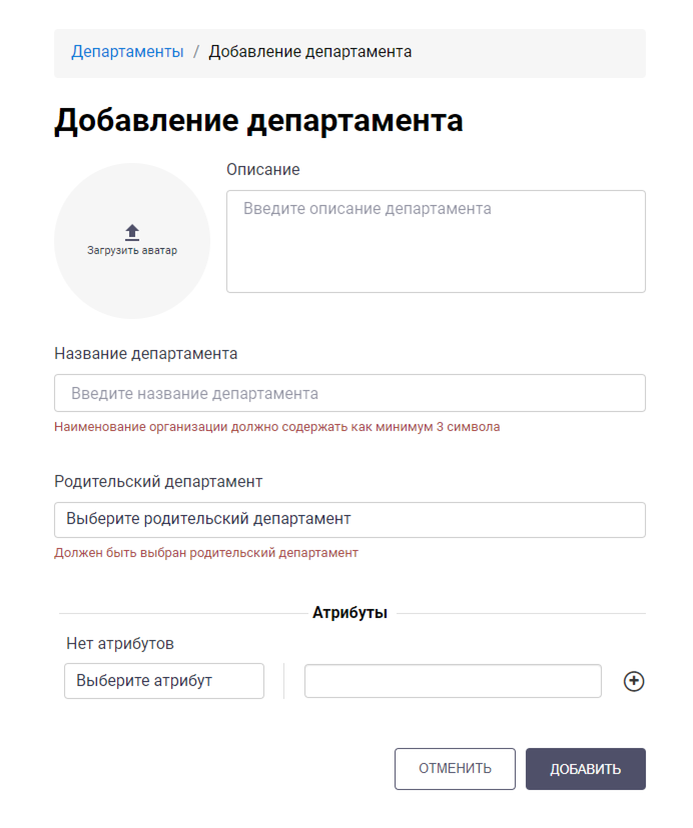

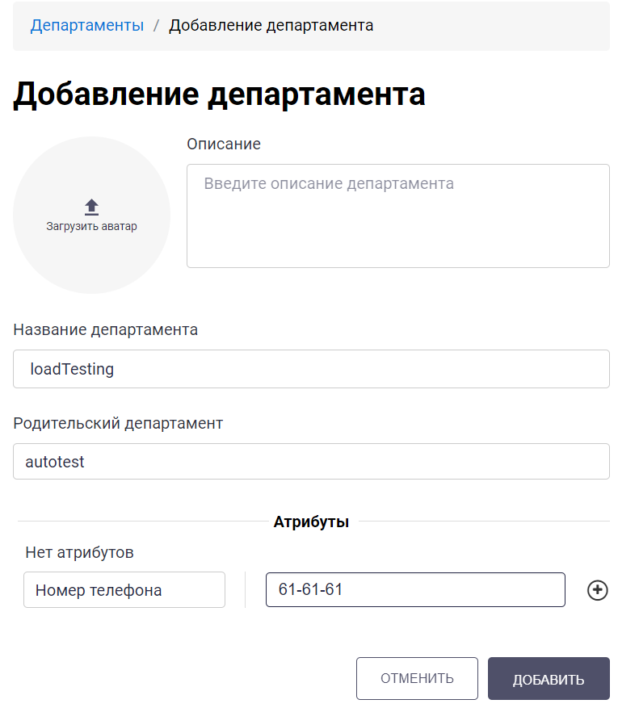

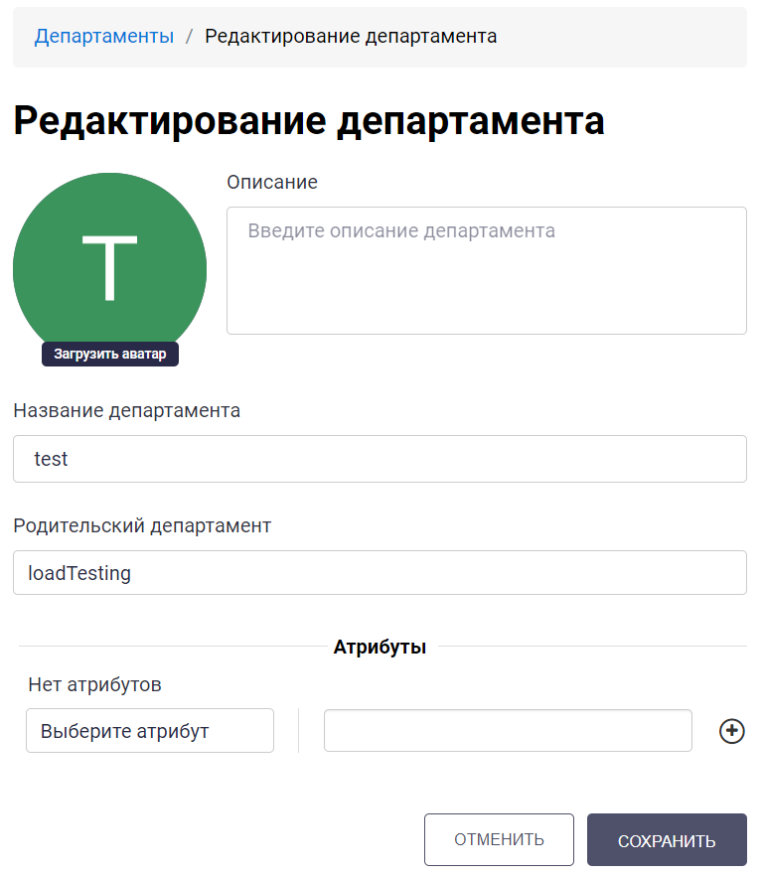

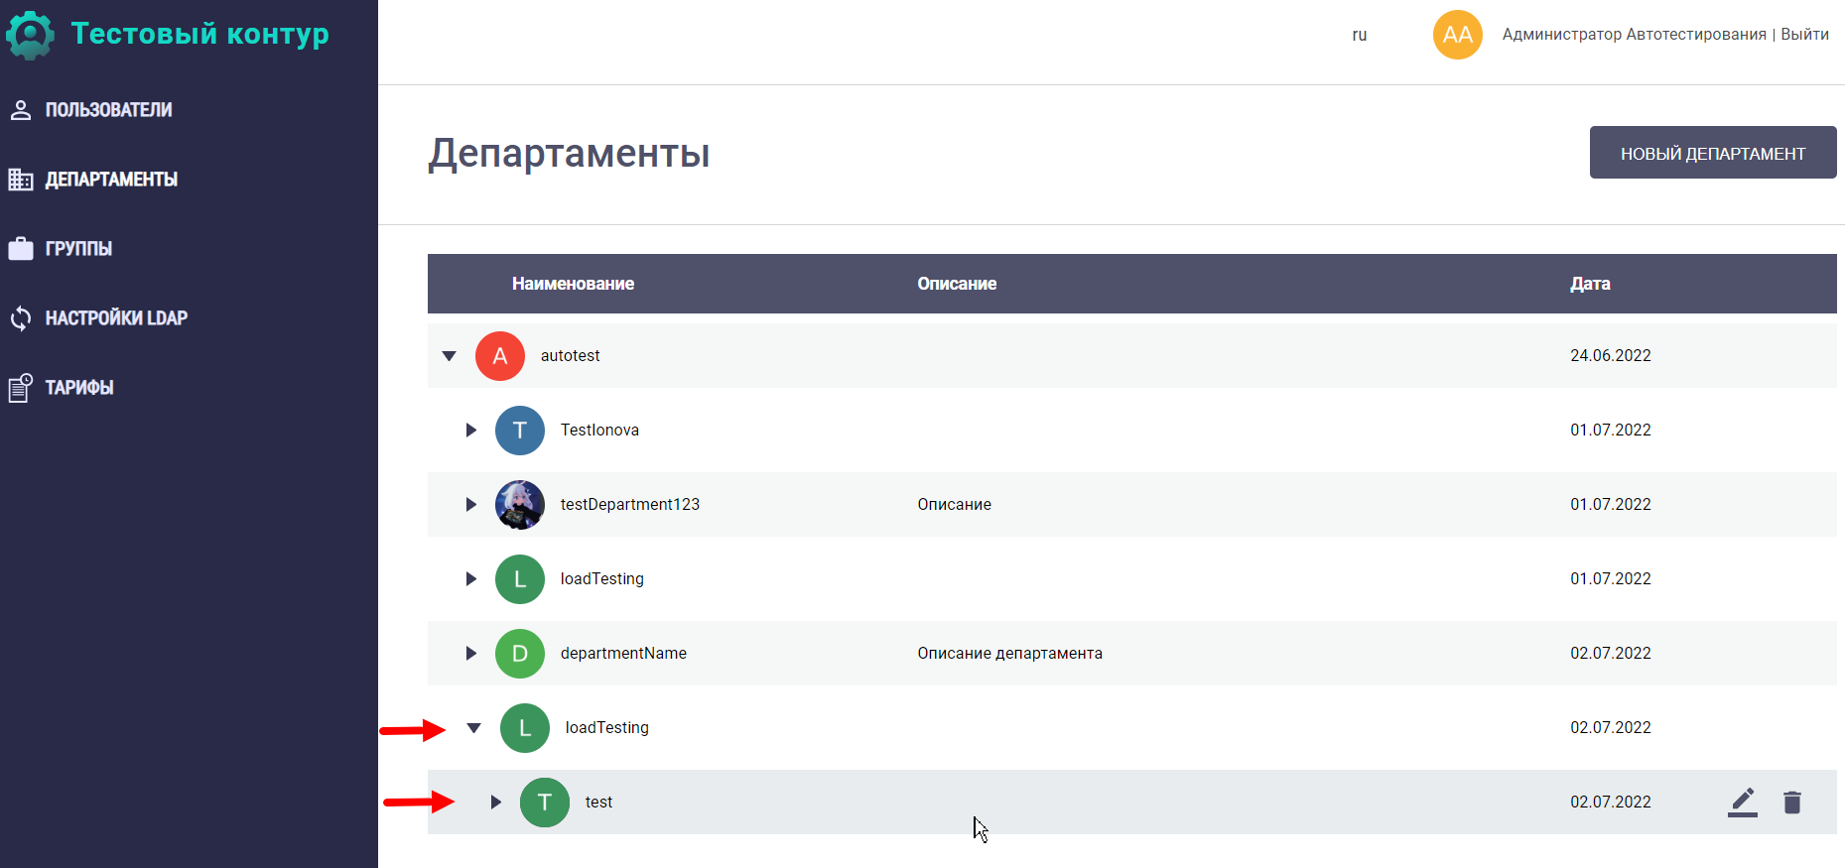

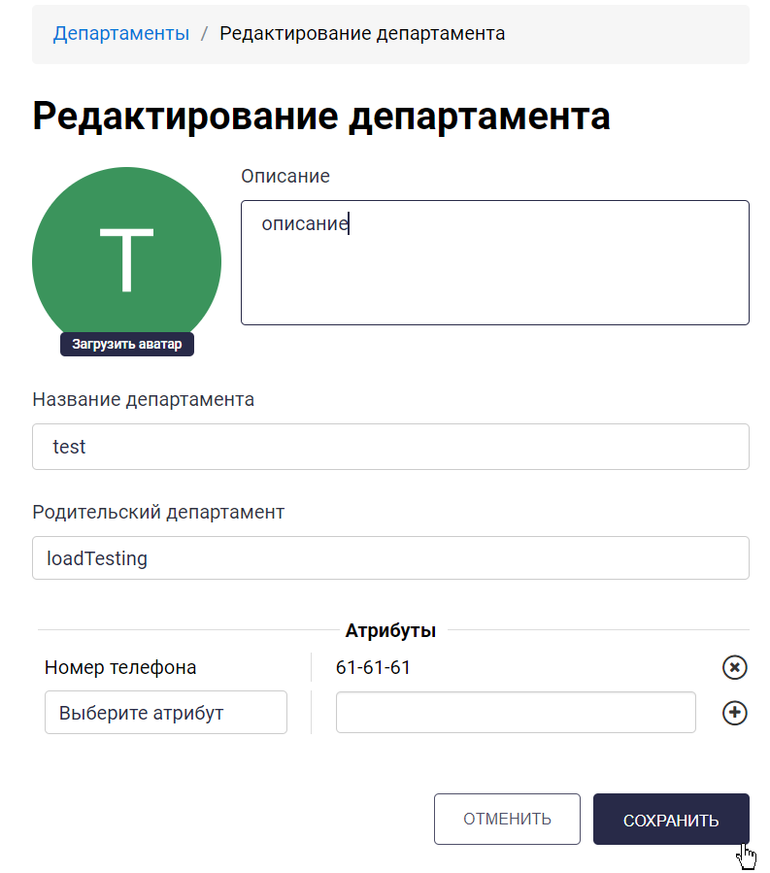

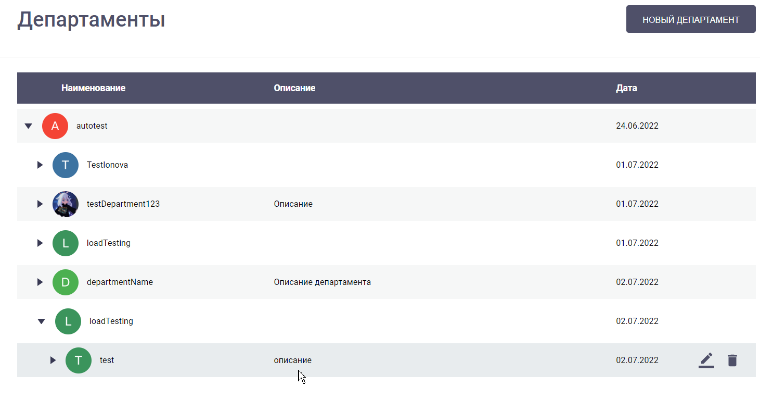

|  |  |  |  |  |  |  |  |  |  |
| --- | --- | --- | --- | --- | --- | --- | --- | --- | --- |
| |  |  | | --- | --- | | [ТЕСТОВЫЙ_КОНТУР-2] [Авторизация пользователя в системе](https://ucalls.ru:3089/admin/login) создано: 20.06.22  изменено: 20.06.22 | | | **Проект:** | Тестовый контур | | **Версия:** | 1.5.0 от 2022/05/11 | | | | |
| **Тип:** | Тест | **Приоритет:** | Высокий |
| **Тестировщик:** | Ходакова Мария Алексеевна | **Ответственный:** | Забродина Ксения Андреевна |

|  |  |  |
| --- | --- | --- |
| **Наименование теста** | | Удаление департамента |
| **Основной сценарий** | | |
| **Назначение** | | Удаление существующего департамента в текущей организации |
| **Предусловие** | | Пользователь авторизовался в системе под учетной записью администратора. Был создан дочерний департамент департамента автоматизированного тестирования |
| **Инициирующее событие** | | Отображается список департаментов текущей организации. Пользователю необходимо удалить дочерний департамент |
| **Результат** | | Система отображает список департаментов без удаленного департамента |
| **Ограничение** | | - |
| **Шаги сценария** | | |
| **1.** | Система возвращает список департаментов | |
| **2.** | Система возвращает список департаментов без удаленного департамента | |

|  |  |
| --- | --- |
| **Предварительные действия:** | Отображается список департаментов текущей организации. Пользователю необходимо удалить дочерний департамент |
| **Тестовый сценарий:** | |  | **Шаги** | | **Данные** | **Ожидаемый результат** | | --- | --- | --- | --- | --- | | 1 | | Навести курсор на строку с нужным департаментом(loadTesting) и кликнуть по появившейся кнопке удаления пользователя (корзина) |  | Открылось модальное окно подтверждения удаления пользователя с заголовком «Удалить департамент?», описанием «Департамент loadTesting и все его данные (включая пользователей) будут удалены безвозвратно!» и кнопками «Да» и «Отмена» | | 2 | | Нажать на кнопку «Да» |  | Модальное окно закрылось. Произошел переход на страницу «Департаменты», в таблице не отображается департамент «loadTesting ». | |

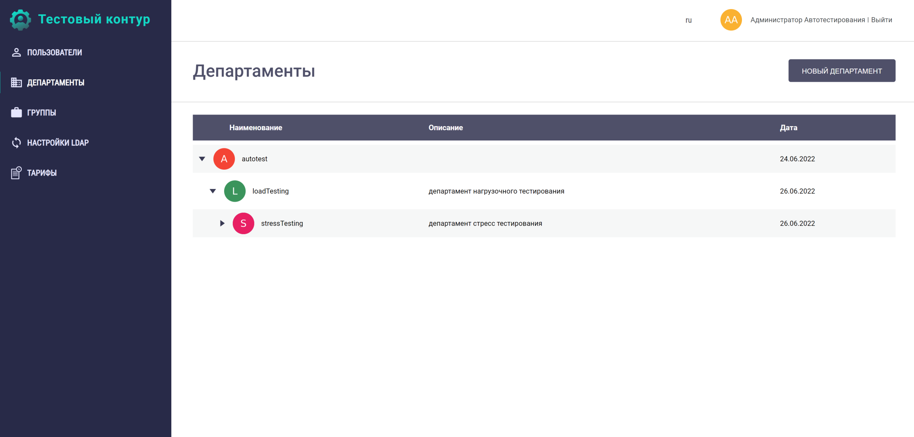

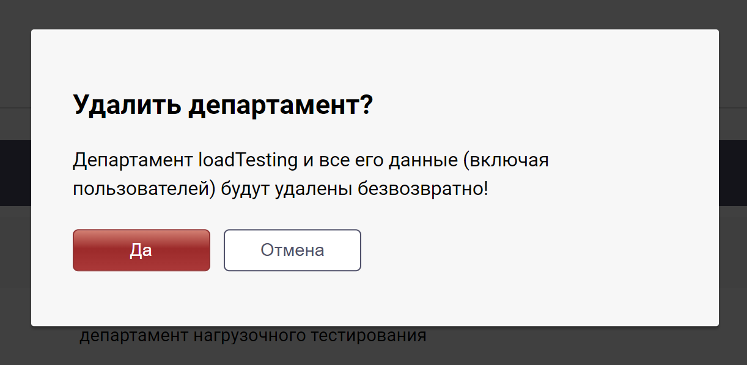

|  |  |  |  |  |  |  |  |  |  |
| --- | --- | --- | --- | --- | --- | --- | --- | --- | --- |
| |  |  | | --- | --- | | [ТЕСТОВЫЙ_КОНТУР-3] [Авторизация пользователя в системе](https://ucalls.ru:3089/admin/login) создано: 20.06.22  изменено: 20.06.22 | | | **Проект:** | Тестовый контур | | **Версия:** | 1.5.0 от 2022/05/11 | | | | |
| **Тип:** | Тест | **Приоритет:** | Высокий |
| **Тестировщик:** | Ходакова Мария Алексеевна | **Ответственный:** | Забродина Ксения Андреевна |

|  |  |  |
| --- | --- | --- |
| **Наименование теста** | | Создание группы |
| **Основной сценарий** | | |
| **Назначение** | | Создание нового группы в текущей организации |
| **Предусловие** | | Пользователь авторизовался в системе под учетной записью администратора. В систему добавлено несколько новых пользователей |
| **Инициирующее событие** | | Отображается список групп текущей организации. Пользователю необходимо создать новую группу |
| **Результат** | | Система отображает новую группу в списке групп |
| **Ограничение** | | - |
| **Шаги сценария** | | |
| **1.** | Система возвращает список групп | |
| **2.** | Система возвращает список групп с новой группой | |
| **3.** | Система возвращает список групп с новой группой и участниками в ней | |

|  |  |
| --- | --- |
| **Предварительные действия:** | Отображается список групп текущей организации. Пользователю необходимо создать новую группу |
| **Тестовый сценарий:** | |  | **Шаги** | **Данные** | **Ожидаемый результат** | | --- | --- | --- | --- | | 1 | Нажать на кнопку "Группы" в навигационном меню в левой части экрана |  | Произошел переход на страницу «Группы». В центральной части экрана отображена таблица со списком групп с заголовком «Группы» и кнопкой «Новая группа». Таблица состоит из следующих не сортируемых столбцов: «Наименование», «Описание», «Количество пользователей», «Дата создания». После таблицы следует пагинация по страницам таблицы | | 2 | Нажать на кнопку «Новая группа» |  | Произошел переход на страницу добавления группы. На экране отображены хлебные крошки (навигация), заголовок «Добавление группы» и следующие поля настроек: «Название группы». После полей настроек отображены две кнопки «Отменить» и «Добавить» | | 3 | Нажать на кнопку «Добавить группу» |  | На экране отобразились информация о необходимости заполнения поля «Тестовая группа»: «Наименование группы должно содержать как минимум 3 символа» рядом с полем «Название группы». | | 4 | Ввести в поля ввода исходные данные. Нажать на кнопку «Добавить» | Название группы: Тестовая группа | Произошел переход на страницу «Группы», в таблице отображается созданная группа | | 5 | Навести курсор на строку с группой «Тестовая группа» |  | После наведения появились значок редактирования и удаления | | 6 | Нажать на появившуюся кнопку редактирования группы (карандаш) |  | Произошел переход на страницу «Тестовая группа». В центральной части экрана отображена таблица с пока пустым списком пользователей с заголовком «Тестовая группа» и кнопкой «Добавить в группу». Таблица состоит из следующих не сортируемых столбцов: «Имя пользователя», «Логин», «Дата», «Организация», «Роль». После таблицы следует пагинация по страницам таблицы | | 7 | Нажать на кнопку «Добавить в группу» |  | Произошел переход на страницу «Добавление пользователей в группу». Пользователь будет добавлен в группу«Тестовая группа». В центральной части экрана отображена таблица со списком пользователей. Таблица состоит из следующих не сортируемых столбцов: «Имя пользователя», «Логин», «Дата», «Организация», «Роль». На строке пользователя справа расположена кнопка «Добавить». После таблицы следует пагинация по страницам таблицы | | 8 | Выберите пользователя из списка соответствующего данным и нажмите на кнопку «Добавить» | Имя пользователя: Иванов Иван Иванович,  Логин: ivanov,  Дата: 01.07.2022,  Организация: autotest | На экране появилось сообщение с следующим текстом: «Пользователь успешно добавлен в группу «Тестовая группа»» | |

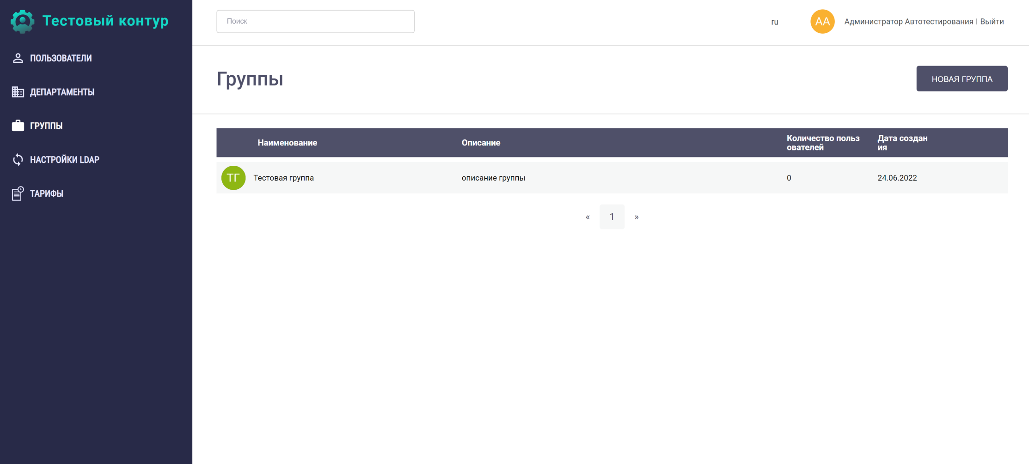

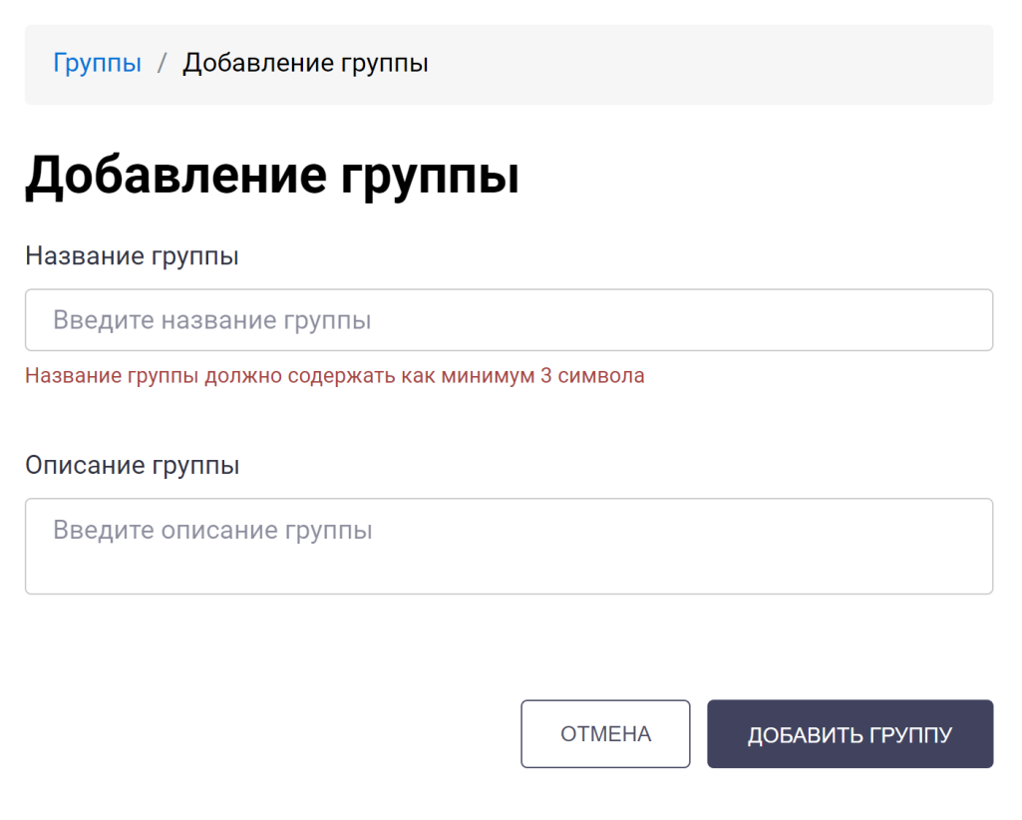

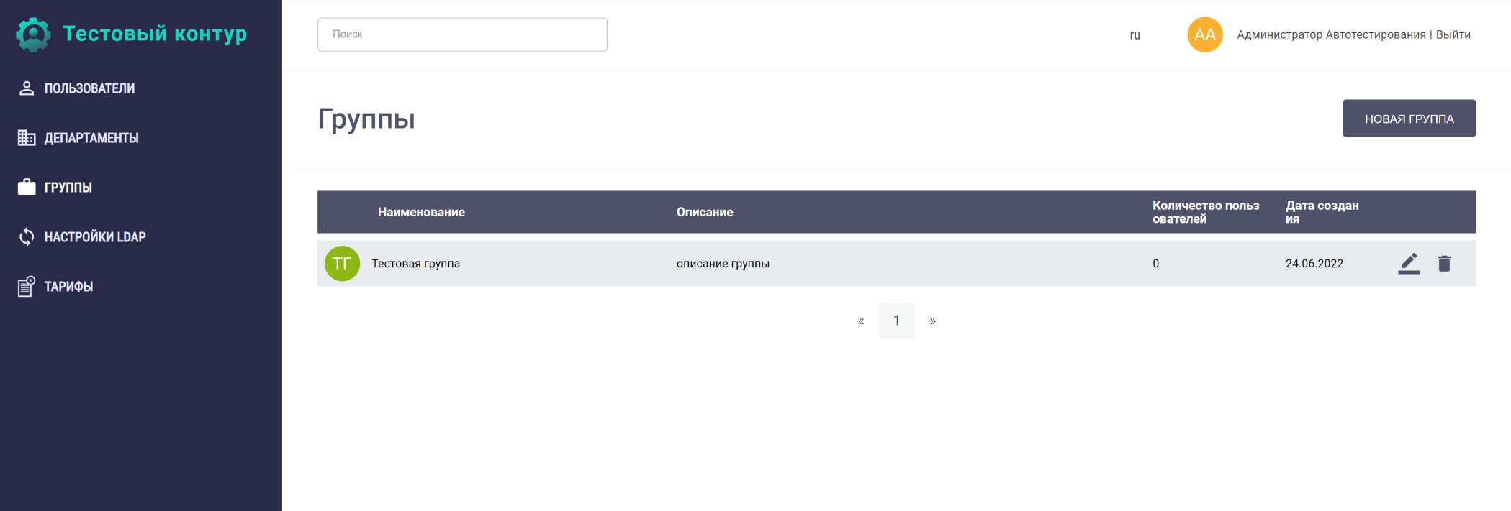

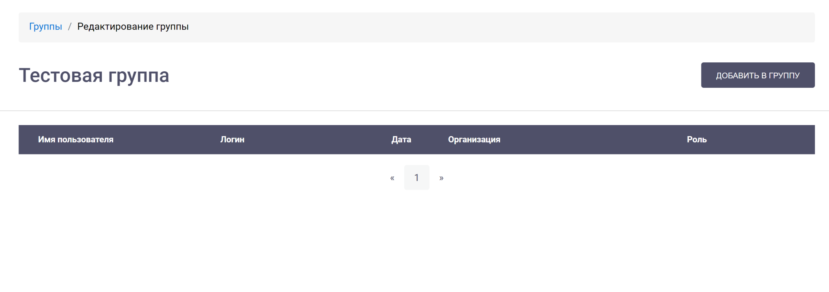

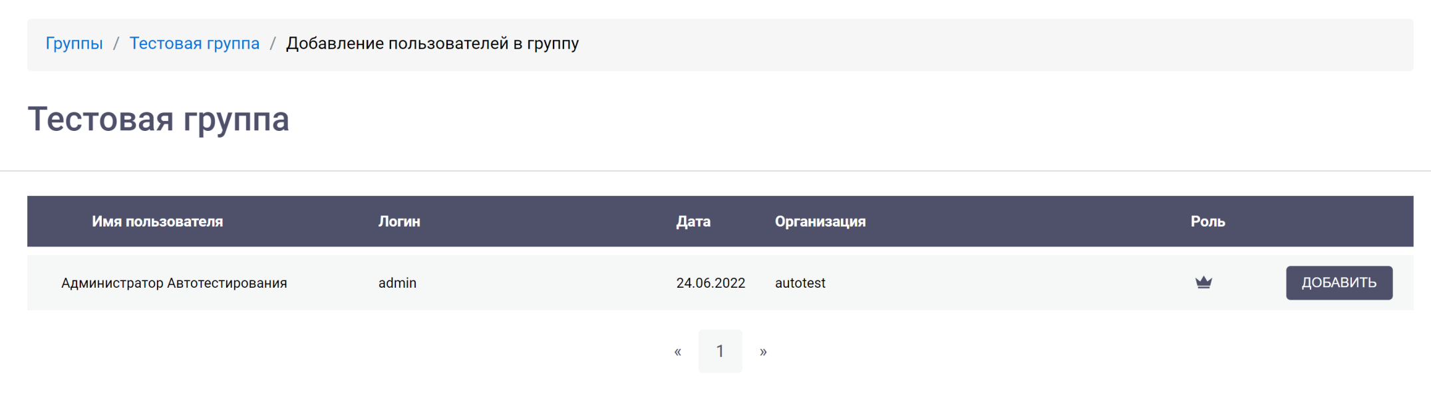

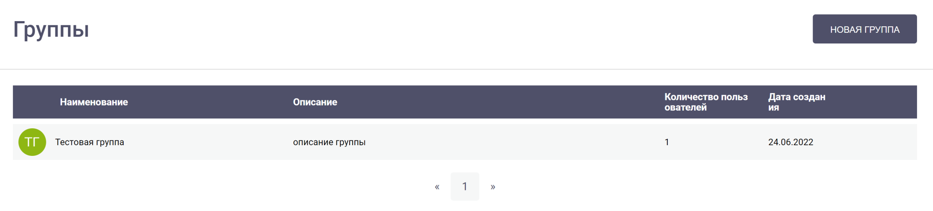

|  |  |  |  |  |  |  |  |  |  |
| --- | --- | --- | --- | --- | --- | --- | --- | --- | --- |
| |  |  | | --- | --- | | [ТЕСТОВЫЙ_КОНТУР-4] [Авторизация пользователя в системе](https://ucalls.ru:3089/admin/login) создано: 20.06.22  изменено: 20.06.22 | | | **Проект:** | Тестовый контур | | **Версия:** | 1.5.0 от 2022/05/11 | | | | |
| **Тип:** | Тест | **Приоритет:** | Высокий |
| **Тестировщик:** | Ходакова Мария Алексеевна | **Ответственный:** | Забродина Ксения Андреевна |

|  |  |  |
| --- | --- | --- |
| **Наименование теста** | | Удаление группы |
| **Основной сценарий** | | |
| **Назначение** | | Удаление группы в текущей организации |
| **Предусловие** | | Пользователь авторизовался в системе под учетной записью администратора. В системе была добавлена группа с участниками в ней |
| **Инициирующее событие** | | Отображается список групп текущей организации. Пользователю необходимо удалить добавленную ранее группу |
| **Результат** | | Система отображает список групп без удаленной группы |
| **Ограничение** | | - |
| **Шаги сценария** | | |
| **1.** | Система возвращает список групп | |
| **2.** | Система возвращает список групп без удаленной группы | |

|  |  |
| --- | --- |
| **Предварительные действия:** | Отображается список групп текущей организации. Пользователю необходимо удалить добавленную ранее группу |
| **Тестовый сценарий:** | |  | **Шаги** | | **Данные** | **Ожидаемый результат** | | --- | --- | --- | --- | --- | | 1 | | Навести курсор на строку с нужной группой(test) |  | После наведения появляются значки удаления и редактирования. | | 2 | | Кликнуть по появившейся кнопке удаления пользователя (корзина) |  | Открылось модальное окно подтверждения удаления пользователя с заголовком «Удалить группу ‘test’?», описанием «Группа и все ее данные будут удалены безвозвратно!» и кнопками «Да» и «Отмена» | | 3 | | Нажать на кнопку «Да» |  | Модальное окно закрылось. Произошел переход на страницу «Группы», в таблице не отображается группа «test». | |

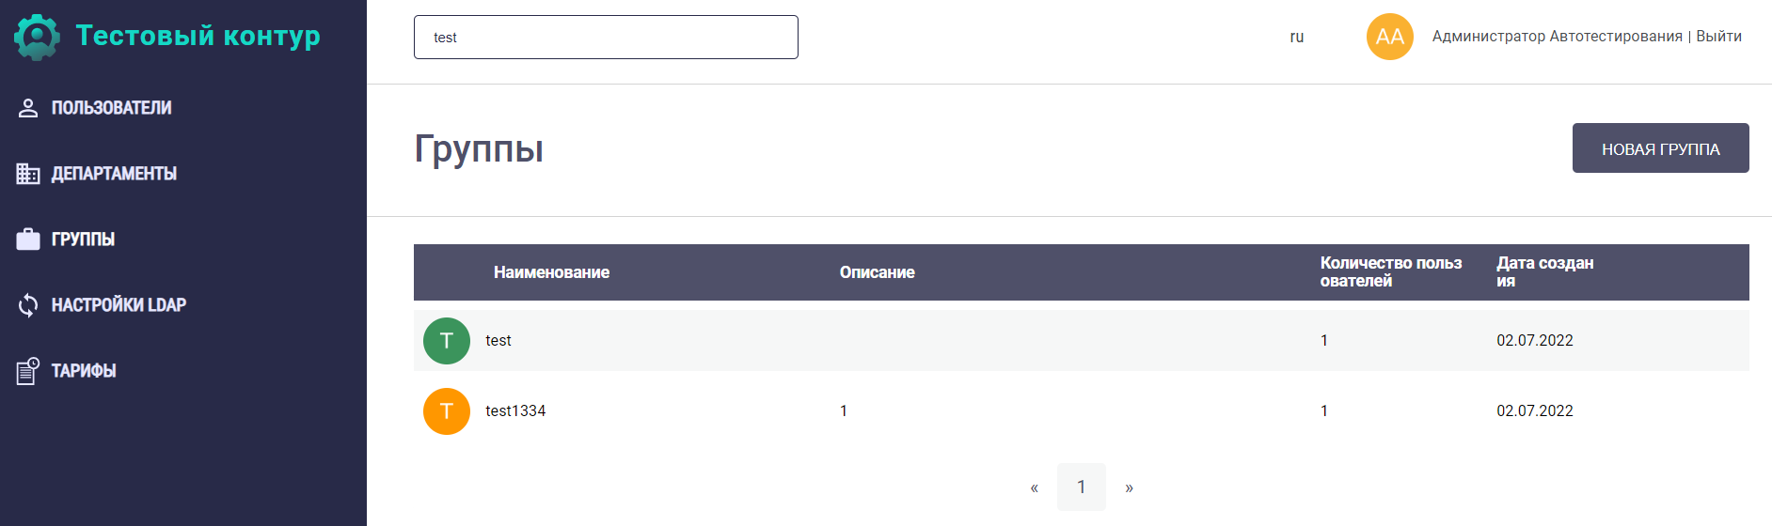

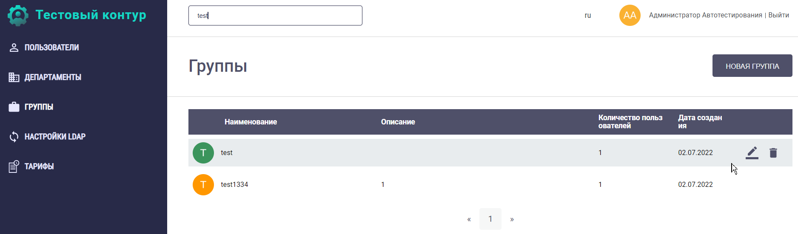

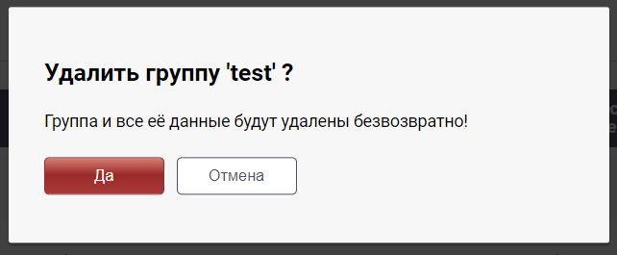

|  |  |  |  |  |  |  |  |  |  |
| --- | --- | --- | --- | --- | --- | --- | --- | --- | --- |
| |  |  | | --- | --- | | [ТЕСТОВЫЙ_КОНТУР-5] [Авторизация пользователя в системе](https://ucalls.ru:3089/admin/login) создано: 20.06.22  изменено: 20.06.22 | | | **Проект:** | Тестовый контур | | **Версия:** | 1.5.0 от 2022/05/11 | | | | |
| **Тип:** | Тест | **Приоритет:** | Высокий |
| **Тестировщик:** | Ходакова Мария Алексеевна | **Ответственный:** | Забродина Ксения Андреевна |

|  |  |  |
| --- | --- | --- |
| **Наименование теста** | | Просмотр тарифа |
| **Основной сценарий** | | |
| **Назначение** | | Просмотр ограничений, предусмотренных тарифом вашей организации |
| **Предусловие** | | Пользователь авторизовался в системе под учетной записью администратора |
| **Инициирующее событие** | | Отображается тариф вашей организации. Пользователю необходимо просмотреть детализацию тарифа |
| **Результат** | | Система отображает детализацию тарифа вашей организации |
| **Ограничение** | | - |
| **Шаги сценария** | | |
| **1.** | Система возвращает тариф вашей организации | |
| **2.** | Система детализацию тарифа вашей организации | |

|  |  |
| --- | --- |
| **Предварительные действия:** | Отображается тариф вашей организации. Пользователю необходимо просмотреть детализацию тарифа |
| **Тестовый сценарий:** | |  | **Шаги** | **Данные** | **Ожидаемый результат** | | --- | --- | --- | --- | | 1 | Нажать на кнопку "Тарифы" в навигационном меню в левой части экрана |  | Произошел переход на страницу «Тарифы». В центральной части экрана отображена таблица со списком тарифов с заголовком «Тариф вашей организации». Таблица состоит из следующих не сортируемых столбцов: «Имя», «Описание», «Продолжительность конференции», «Одновременные конференции», «Звонки на городские телефоны», «Число участников». После таблицы следует пагинация по страницам таблицы | | 2 | Навести курсор на строку тарифом «Базовый» |  | После наведения появился значок «Просмотр тарифа» | | 3 | Кликнуть по появившейся кнопке просмотра тарифа (глаз) |  | Произошел переход на страницу добавления группы. На экране отображены хлебные крошки (навигация), заголовок «Просмотр тарифа» и следующие поля настроек: «Тип тарифа», «Имя тарифа», «Описание тарифа», «Максимальная продолжительность конференции(0-не ограничено)» с полями для заполнения «Часы», «Минуты», «Секунды»; «Максимальное количество человек в конференции» и «Максимальное количество единовременных конференций». Указатель «Звонки на городские телефоны». После полей настроек отображены две кнопка «Закрыть». | | 4 | Кликнуть по кнопке «Тарифы» для перехода обратно на страницу тарифа |  | Произошел переход на страницу «Тарифы вашей организации». | | 5 | Кликнуть по кнопке "Закрыть" |  | Произошел переход на страницу «Тарифы вашей организации». | | 6 | Кликнуть на поля страницы «Просмотр тарифа» |  | На поля можно кликать, изменять данные нельзя | |

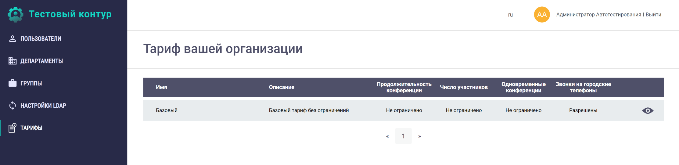

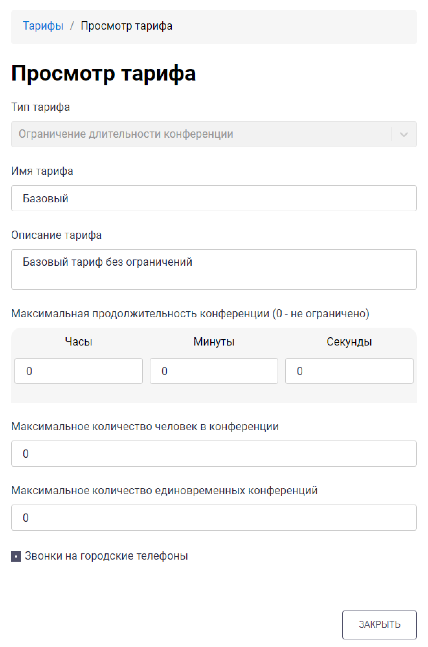

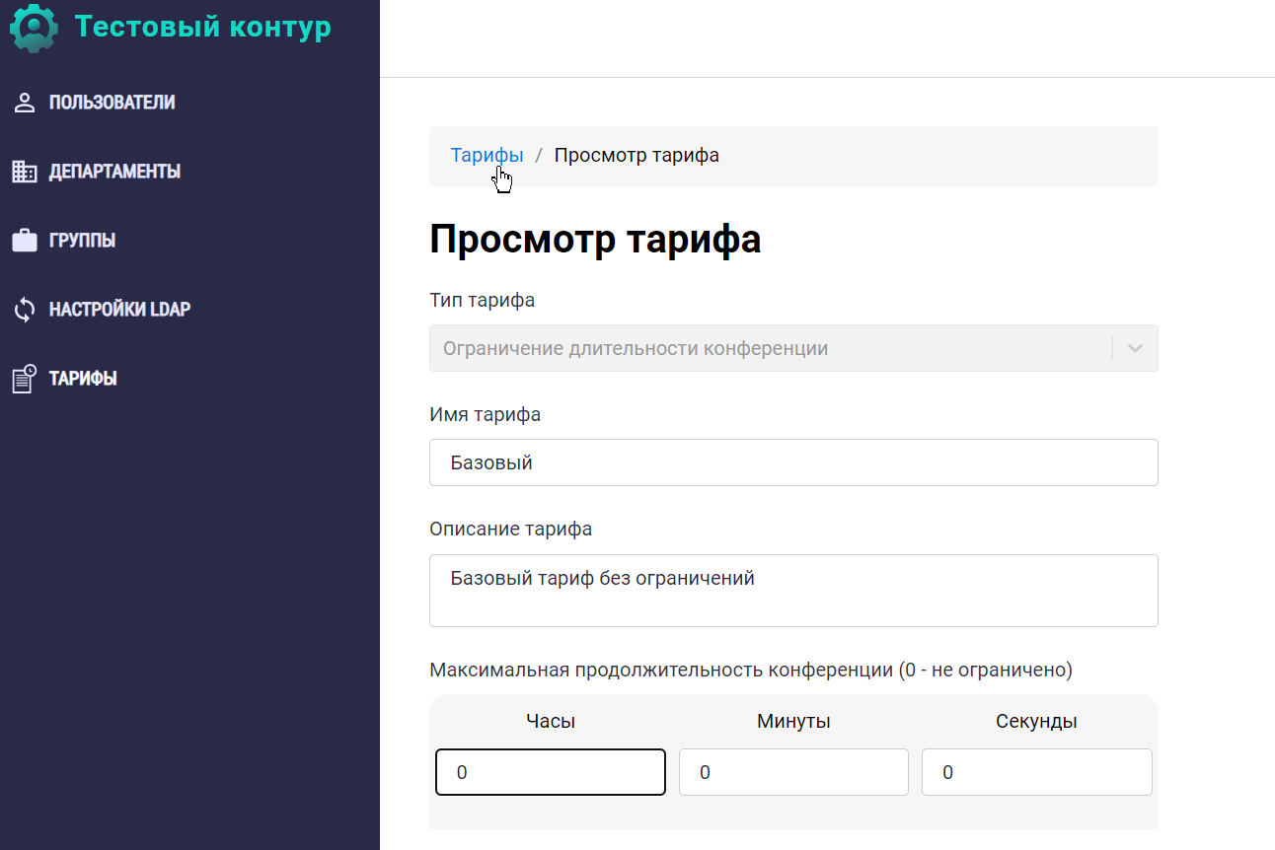

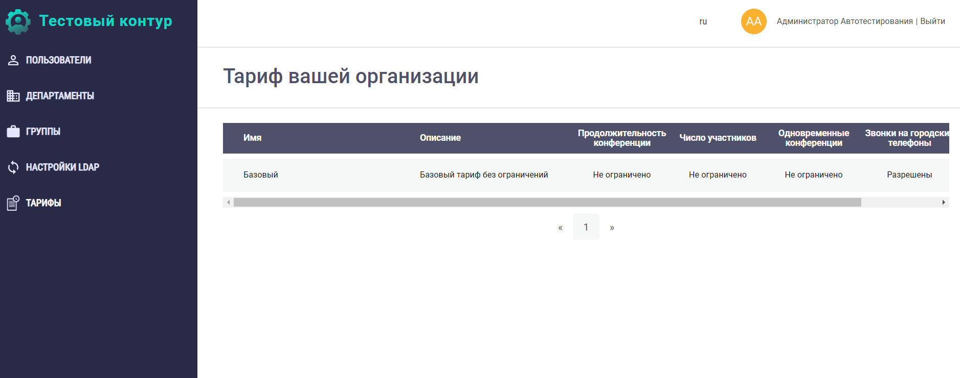

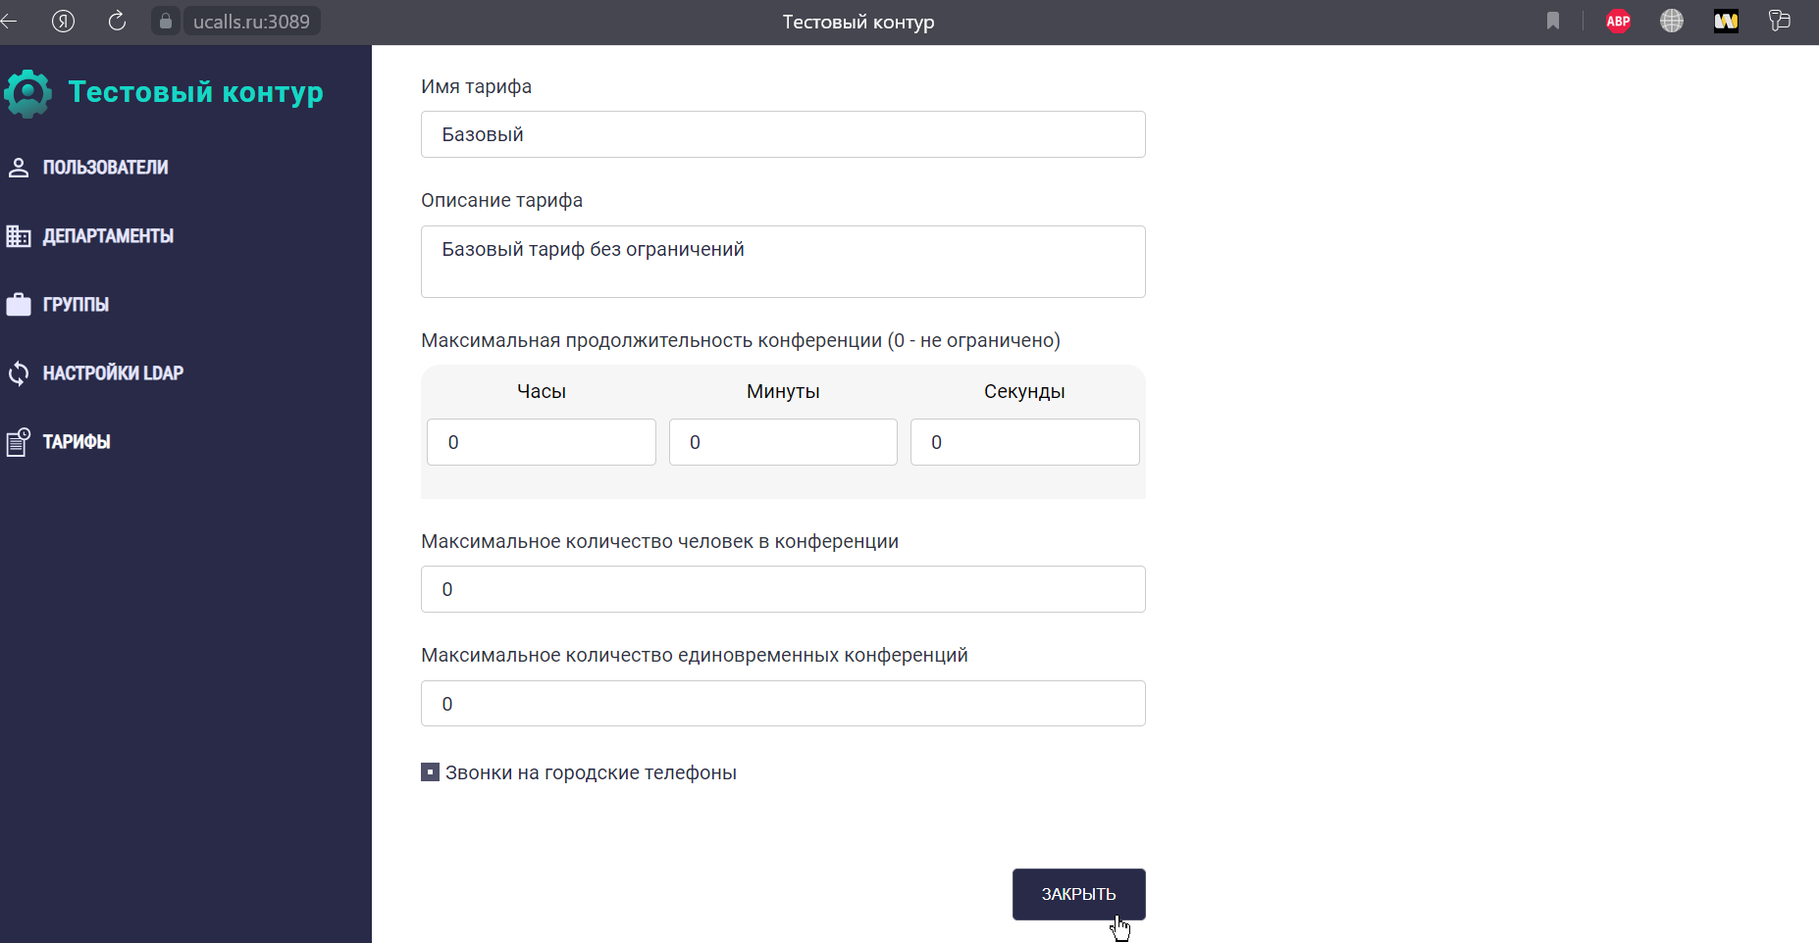



Видео проверки кликабельности полей на странице «Просмотр тарифа»: “4”

|  |  |  |  |  |  |  |  |  |  |
| --- | --- | --- | --- | --- | --- | --- | --- | --- | --- |
| |  |  | | --- | --- | | [ТЕСТОВЫЙ_КОНТУР-6] [Авторизация пользователя в системе](https://ucalls.ru:3089/admin/login) создано: 20.06.22  изменено: 20.06.22 | | | **Проект:** | Тестовый контур | | **Версия:** | 1.5.0 от 2022/05/11 | | | | |
| **Тип:** | Тест | **Приоритет:** | Высокий |
| **Тестировщик:** | Ходакова Мария Алексеевна | **Ответственный:** | Забродина Ксения Андреевна |

|  |  |  |
| --- | --- | --- |
| **Наименование теста** | | Редактирование пользователя |
| **Основной сценарий** | | |
| **Назначение** | | Редактирование данных пользователя |
| **Предусловие** | | Пользователь авторизовался в системе под учетной записью администратора. Был создан новый пользователь в системе |
| **Инициирующее событие** | | Отображается список пользователей текущей организации. Пользователю необходимо отредактировать данные пользователя |
| **Результат** | | Система отображает список пользователей с отредактированными данными |
| **Ограничение** | | - |
| **Шаги сценария** | | |
| **1.** | Система возвращает список пользователей | |
| **2.** | Система возвращает список пользователей с отредактированными данными \ | |

|  |  |
| --- | --- |
| **Предварительные действия:** | Отображается список пользователей текущей организации. Пользователю необходимо отредактировать данные пользователя |
| **Тестовый сценарий:** | |  | **Шаги** | **Данные** | **Ожидаемый результат** | | --- | --- | --- | --- | | 1 | Найти пользователя в поисковой строке | Имя пользователя: Ходакова Мария Алексеевна | Произошел поиск данного пользователя. В таблице отражен пользователь, который удовлетворяет поисковому запросу | | 2 | Навести курсор на строку с нужным пользователем «Ходакова Мария Алексеевна» |  | После наведения появляются значки удаления и редактирования. | | 3 | Нажать на появившуюся кнопку редактирования группы (карандаш) |  | Произошел переход на страницу редактирования пользователя. На экране отображены хлебные крошки (навигация), заголовок «Редактирование пользователя» и следующие поля настроек: «Загрузить аватар», «Логин» и «Пароль пользователя», «Фамилия, имя и отчество». Переключатель «Роль» с возможными значениями «Администратор организации» и «Пользователь», Чекбокс «Статус» с значением «Заблокировано». Выпадающее меню «Департамент» со всеми возможными департаментами в данной организации. А также разделы «SIP атрибуты» с возможностью добавления SIP номера и sipURI и «Атрибуты» с возможностью выбора атрибута из выпадающего списка и заполнения его значения. После полей настроек отображены две кнопки «Отменить» и «Добавить» | | 4 | Отредактируйте пользователя по предоставленным данным и нажмите на кнопку «Сохранить» | Имя пользователя: Иванов Петр Сергеевич  Статус: убрать значение «Заблокировано»  SIPатрибуты*: убрать значение*  *sip:убрать значение*  Атрибуты:   1. *Электронная почта/ testerpeter@gmail.com 2. Должность / тестировщик* | Произошел переход на страницу «Пользователи», в таблице отображается отредактированный пользователь | | 5 | Удалите логин |  | Нельзя удалить логин | |

